Отчет по лабораторной работе №2

Информационная безопасность

Хизриева Рисалат НФИбд-02-19

Содержание
- Цели работы
- Задание
- Выполнение лабораторной
- Выводы и контрольные вопросы

Цели работы
Цель лабораторной работы №2 - получение практических навыков работы в консоли с атрибутами файлов, закрепление теоретических основ дискреционного разграничения доступа в современных системах с открытым кодом на базе ОС Linux.

Задание
Последовательно выполнить все пункты, занося ваши ответы на поставленные вопросы и замечания в отчёт.

Выполнение лабораторной работы

3.1 Выполнение пунктов
- В установленной при выполнении предыдущей лабораторной работы
операционной системе создайте учётную запись пользователя guest (использую учётную запись администратора):
useradd guest
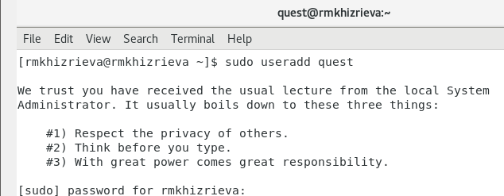
- Задайте пароль для пользователя guest (использую учётную запись администратора):
passwd guest
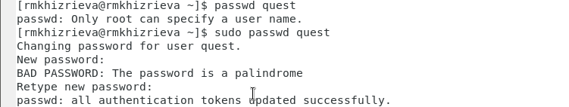
- Войдите в систему от имени пользователя guest.
- Определите директорию, в которой вы находитесь, командой pwd. Сравните её с приглашением командной строки. Определите, является ли она
вашей домашней директорией? Если нет, зайдите в домашнюю директорию.
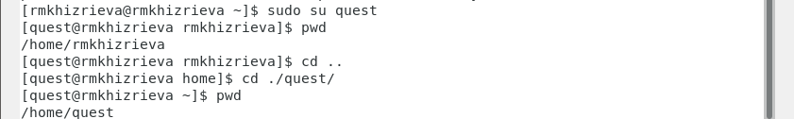
- Уточните имя вашего пользователя командой whoami.
- Уточните имя вашего пользователя, его группу, а также группы, куда входит пользователь, командой id. Выведенные значения uid, gid и др. запомните. Сравните вывод id с выводом команды groups.
- Сравните полученную информацию об имени пользователя с данными,
выводимыми в приглашении командной строки.
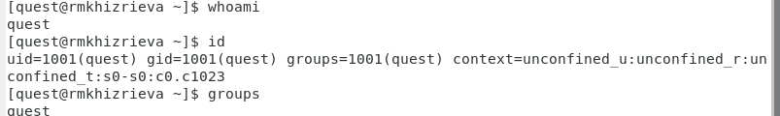
- Просмотрите файл /etc/passwd командой
cat /etc/passwd
Найдите в нём свою учётную запись. Определите uid пользователя.
Определите gid пользователя. Сравните найденные значения с полученными в предыдущих пунктах.
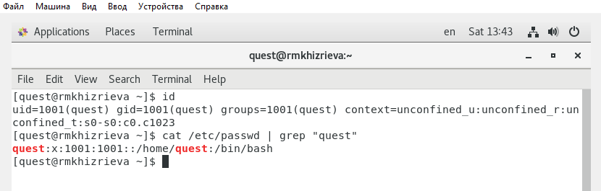
- Определите существующие в системе директории командой
ls -l /home/
Удалось ли вам получить список поддиректорий директории /home? Какие права установлены на директориях?
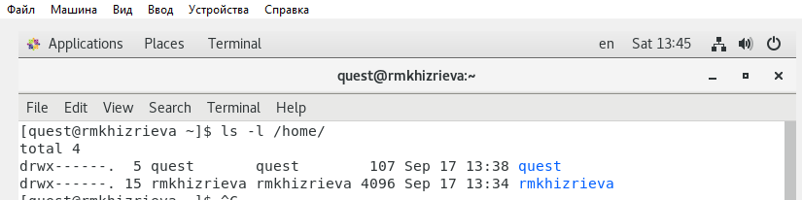
- Проверьте, какие расширенные атрибуты установлены на поддиректориях, находящихся в директории /home, командой:
lsattr /home
Удалось ли вам увидеть расширенные атрибуты директории?
Удалось ли вам увидеть расширенные атрибуты директорий других
пользователей?
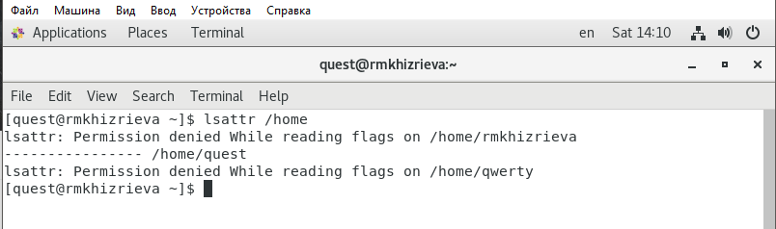
- Создайте в домашней директории поддиректорию dir1 командой
mkdir dir1
Определите командами ls -l и lsattr, какие права доступа и расширенные атрибуты были выставлены на директорию dir1.
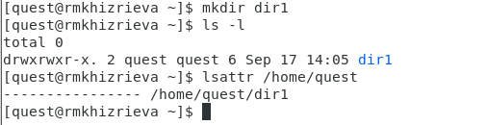

- Снимите с директории dir1 все атрибуты командой
chmod 000 dir1
и проверьте с её помощью правильность выполнения команды
ls -l
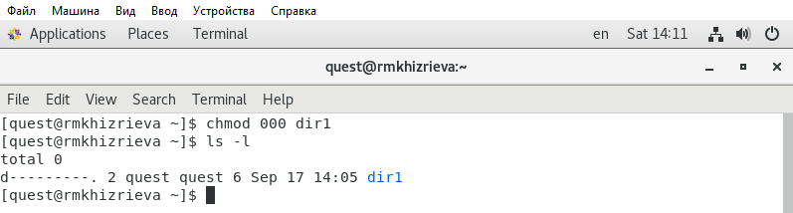
- Попытайтесь создать в директории dir1 файл file1 командой
echo "test" > /home/guest/dir1/file1
Объясните, почему вы получили отказ в выполнении операции по созданию файла?
Оцените, как сообщение об ошибке отразилось на создании файла? Проверьте командой
ls -l /home/guest/dir1
действительно ли файл file1 не находится внутри директории dir1.

3.2 Таблицы
Заполним таблицу «Установленные права и разрешённые действия», выполняя действия от имени владельца директории (файлов), определим опытным путём, какие операции разрешены, а какие нет. Если операция разрешена, заносим в таблицу знак «+», если не разрешена, знак «-».
1 - Создание файла
2- Удаление файла
3- Запись в файл
4- Чтение файла
5- Смена директории
6- Просмотр файлов в директории
7 - Переименование файла
8- Смена атрибутов файла

Установленные права и разрешённые действия
Права директории | Права файла | 1 | 2 | 3 | 4 | 5 | 6 | 7 | 8
d---------(000) | ----------(000) | - | - | - | - | - | - | - | -
d--x------(100) | ----------(000) | - | - | - | - | + | - | - | +
d-w-------(200) | ----------(000) | - | - | - | - | - | - | - | -
d-wx------(300) | ----------(000) | + | + | - | - | + | - | + | +
dr--------(400) | ----------(000) | - | - | - | - | - | - | - | -
dr-x------(500) | ----------(000) | - | - | - | - | + | + | - | +
drw-------(600) | ----------(000) | - | - | - | - | - | - | - | -
drwx------(700) | ----------(000) | + | + | - | - | + | + | + | +
d---------(000) | ---x------(100) | - | - | - | - | - | - | - | -
d--x------(100) | ---x------(100) | - | - | - | - | + | - | - | +
d-w-------(200) | ---x------(100) | - | - | - | - | - | - | - | -
d-wx------(300) | ---x------(100) | + | + | - | - | + | - | + | +
dr--------(400) | ---x------(100) | - | - | - | - | - | - | - | -
dr-x------(500) | ---x------(100) | - | - | - | - | + | + | - | +
drw-------(600) | ---x------(100) | - | - | - | - | - | - | - | -
drwx------(700) | ---x------(100) | + | + | - | - | + | + | + | +
d---------(000) | --w-------(200) | - | - | - | - | - | - | - | -
d--x------(100) | --w-------(200) | - | - | + | - | + | - | - | +
d-w-------(200) | --w-------(200) | - | - | - | - | - | - | - | -
d-wx------(300) | --w-------(200) | + | + | + | - | + | - | + | +
dr--------(400) | --w-------(200) | - | - | - | - | - | - | - | -
dr-x------(500) | --w-------(200) | - | - | + | - | + | + | - | +
drw-------(600) | --w-------(200) | - | - | - | - | - | - | - | -
drwx------(700) | --w-------(200) | + | + | + | - | + | + | + | +
d---------(000) | --wx------(300) | - | - | - | - | - | - | - | -
d--x------(100) | --wx------(300) | - | - | + | - | + | - | - | +
d-w-------(200) | --wx------(300) | - | - | - | - | - | - | - | -
d-wx------(300) | --wx------(300) | + | + | + | - | + | - | + | +
dr--------(400) | --wx------(300) | - | - | - | - | - | - | - | -
dr-x------(500) | --wx------(300) | - | - | + | - | + | + | - | +
drw-------(600) | --wx------(300) | - | - | - | - | - | - | - | -
drwx------(700) | --wx------(300) | + | + | + | - | + | + | + | +
d---------(000) | -r--------(400) | - | - | - | - | - | - | - | -
d--x------(100) | -r--------(400) | - | - | - | + | + | - | - | +
d-w-------(200) | -r--------(400) | - | - | - | - | - | - | - | -
d-wx------(300) | -r--------(400) | + | + | - | + | + | - | + | +
dr--------(400) | -r--------(400) | - | - | - | - | - | - | - | -
dr-x------(500) | -r--------(400) | - | - | - | + | + | + | - | +
drw-------(600) | -r--------(400) | - | - | - | - | - | - | - | -
drwx------(700) | -r--------(400) | + | + | - | + | + | + | + | +
d---------(000) | -r-x------(500) | - | - | - | - | - | - | - | -
d--x------(100) | -r-x------(500) | - | - | - | + | + | - | - | +
d-w-------(200) | -r-x------(500) | - | - | - | - | - | - | - | -
d-wx------(300) | -r-x------(500) | + | + | - | + | + | - | + | +
dr--------(400) | -r-x------(500) | - | - | - | - | - | - | - | -
dr-x------(500) | -r-x------(500) | - | - | - | + | + | + | - | +
drw-------(600) | -r-x------(500) | - | - | - | - | - | - | - | -
drwx------(700) | -r-x------(500) | + | + | - | + | + | + | + | +
d---------(000) | -rw-------(600) | - | - | - | - | - | - | - | -
d--x------(100) | -rw-------(600) | - | - | + | + | + | - | - | +
d-w-------(200) | -rw-------(600) | - | - | - | - | - | - | - | -
d-wx------(300) | -rw-------(600) | + | + | + | + | + | - | + | +
dr--------(400) | -rw-------(600) | - | - | - | - | - | - | - | -
dr-x------(500) | -rw-------(600) | - | - | + | + | + | + | - | +
drw-------(600) | -rw-------(600) | - | - | - | - | - | - | - | -
drwx------(700) | -rw-------(600) | + | + | + | + | + | + | + | +
d---------(000) | -rwx------(700) | - | - | - | - | - | - | - | -
d--x------(100) | -rwx------(700) | - | - | + | + | + | - | - | +
d-w-------(200) | -rwx------(700) | - | - | - | - | - | - | - | -
d-wx------(300) | -rwx------(700) | + | + | + | + | + | - | + | +
dr--------(400) | -rwx------(700) | - | - | - | - | - | - | - | -
dr-x------(500) | -rwx------(700) | - | - | + | + | + | + | - | +
drw-------(600) | -rwx------(700) | - | - | - | - | - | - | - | -
drwx------(700) | -rwx------(700) | + | + | + | + | + | + | + | +

На основании таблицы выше определили минимально необходимые права для выполнения операций внутри директории dir1 и заполнили таблицу ниже. Для заполнения последних двух строк опытным путем проверили минимальные права.

Минимальные права для совершения операций
Операция | Права на директорию | Права на файл
Создание файла | d-wx------ (300) | ---------- (000)
Удаление файла | d-wx------ (300) | ---------- (000)
Чтение файла | d--x------ (100) | -r-------- (400)
Запись в файл | d--x------ (100) | --w------- (200)
Переименование файла | d-wx------ (300) | ----------(000)
Создание поддиректории | d-wx------ (300) | ---------- (000)
Удаление поддиректории | d-wx------ (300) | ---------- (000)

Выводы
В ходе выполнения лабораторной работы были получены практические навыки работы в консоли с атрибутами файлов, а также закреплены теоретические основы дискреционного разграничения доступа в современных системах с открытым кодом на базе ОС Linux.

